REQUERIMIENTOS UNIDADES MUNICIPALES

La Municipalidad de Putre se encuentra ubicada en la Comuna de Putre, a 142 kms de distancia (2.5 horas aprox) de la ciudad de Arica y a 3500 msnm.

De acuerdo con las necesidades de DEPORTES, la Unidad de Adquisiciones realizará proceso mediante compra ágil.

PRODUCTOS/SERVICIOS REQUERIDOS:

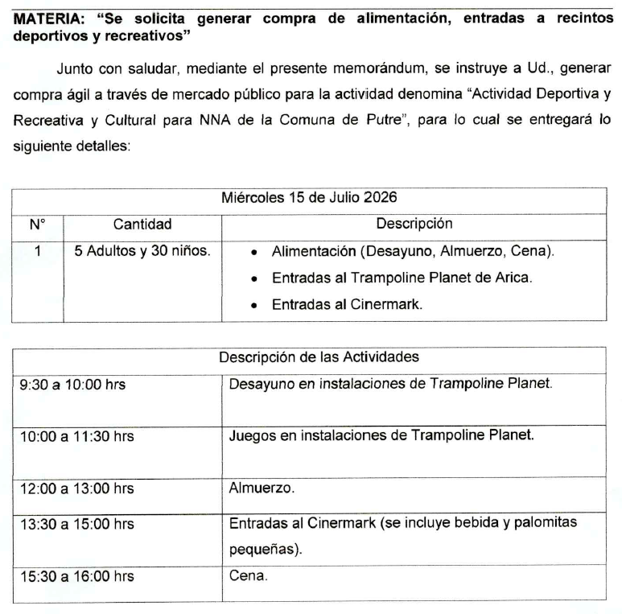

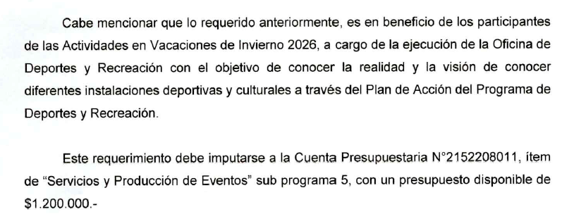

PRESUPUESTO: $ 1.200.000 (impuesto incluido).

- Las propuestas técnicas deben considerar el 100% de productos/servicios solicitados, como se detalla.
- Se deben adjuntar documentos de respaldo para acreditar experiencia (OC de diferentes años y del servicio requerido).
- El lugar de entrega de servicios/productos es ARICA (excluyente)
- Una vez adjudicada, los productos/servicios deben ser enviados/entregados en su totalidad.
- Los proponentes deben remitir COTIZACIÓN del producto/servicio ofrecido, con la información a evaluar (formato adjunto).
- La cotización debe contener por OBLIGACIÓN disponibilidad y datos bancarios, contacto directo, etc. Si estos datos no se agregan, se rebajará puntaje en el criterio de información obligatoria.
- El proveedor que no adjunte cotización no será considerado para evaluar. (Debe enviar formato propio o el formato adjunto. Ambos con información obligatoria y debe desglosar monto del servicio)
- El proveedor que oferta, su situación tributaria (rubro/giro) debe ser acorde al servicio y/o producto solicitado, o sino no será considerado para evaluar.
- NO se adjudicará a oferentes que obtengan un puntaje total, inferior o igual a 50 puntos.
- Una vez notificada la Orden de Compra en el portal, el proveedor adjudicado deberá despachar la totalidad de los productos acompañados de su respectiva Guía de Despacho. Una vez recepcionados los Bienes o Servicios, la Oficina de Adquisiciones de la Dirección de Administración y Finanzas (DAF) emitirá mediante correo electrónico la recepción conforme de Productos o Servicios. Solo mediante este proceso administrativo el proveedor quedará habilitado para emitir la factura electrónica respectiva. Cualquier factura emitida sin este procedimiento de conformidad de la Oficina de Adquisiciones de la Dirección de Administración y Finanzas (DAF), será rechazada en el portal del Servicio de Impuestos Internos (SII) dentro del plazo legal.
- La emisión de factura corresponderá sólo ante el acuse conforme de la recepción total de productos por parte de la unidad requirente en PUTRE. Esta debe ser remitida a, rene.viza@imputre.cl y sonia.vilca@imputre.cl
- En caso de que el proveedor opte por ceder la factura a una empresa de factoring, tendrá la obligación estricta de notificar formalmente a la Oficina de Adquisiciones de la Dirección de Administración y Finanzas (DAF) a los correos institucionales correspondientes (rene.viza@imputre.cl, sonia.vilca@imputre.cl, con copia a edith.huanca@imputre.cl y, jose.roque@imputre.cl ), en un plazo no superior a 2 días hábiles desde la aprobación de la Cesión, señalando el nombre del factory, Rut y numero de factura cedida.
- Se adjudicará al proveedor de mejor evaluación, de acuerdo a los siguientes criterios:

CRITERIOS DE EVALUACION

PRECIO 30% | CALIDAD 20% | PROPUESTA TÉCNICA 25% | RESPALDO EXPERIENCIA 10% | INFORMACIÓN Y DOCUMENTACION OBLIGATORIA 15%  (DISPONIBILIDAD, DATOS BANCARIOS, ETC.)
X= Precio mínimo ofertado * 100 /Precio Oferta X % | SE AJUSTA A LO REQUERIDO 100 PTS, SIMILAR A LO REQUERIDO 50 PTS, NO MENCIONA 0 PTS. | PROPUESTA TÉCNICA DETALLADA COMPLETAMENTE: 100 PTS.,  PROPUESTA PARCIAL: 30 PTS, NO MENCIONA DETALLES ESPECIFICOS: 0 PTS. | 5 AÑOS O MÁS: 100 PTS.,  3 A 4 AÑOS EXPERIENCIA: 30 PTS. 1 A 2 AÑOS: 10 PTS, NO ADJUNTA: 0 PTS. | INFORMACIÓN COMPLETA: 100 PTS.  INFORMACIÓN INCOMPLETA: 30 PTS.  SIN INFORMACIÓN: 0 PTS.

- El NO CUMPLIMIENTO de lo comprometido en plazos y lugar de entrega, será causal de cancelación de la Orden de Compra.

